解説
1. トピックス
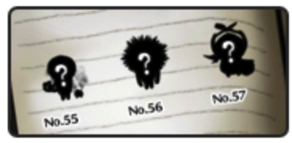

なめこの新種が発見されたので図鑑の新しいページがオープンしました。



シーズンと設備についてチュートリアルが追加されました。
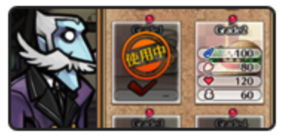

新しい季節の設備が追加されました。
新しい壁紙が追加されました。

2. 「じい」の説明

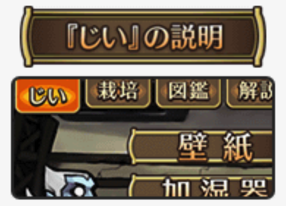

じいの研究室ではなめこの栽培に役立つ設備や消費アイテムを購入することができます。



設備のグルードが高い物 ほど良い効果があり、設備を開発するためには指定されたナンバーのなめこを図鑑に登緑する必要があります。
設備は一度開発すれば好きな時に切り替えることができます。また、消費アイテムは購入するとその場で効果を発揮します。

3. 「栽培」の説明

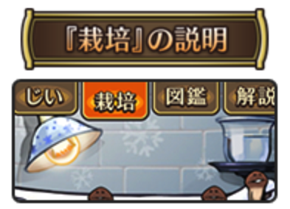

栽培室ではなめこを栽培することができます。

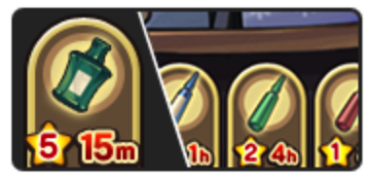

フードボタンを押すと、ボタンの右下に記された１５m 〜 ８h の間なめこが生えます。また、ボタンの（５star）に書いてある数字が大きい桯高い効果があります。
フードの使用にポイントは必要ありません。

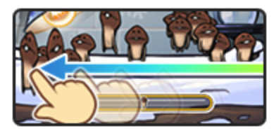

生えたなめこはタップ、またはスワイプ操作で収穫して下さい。
なめこはポイントに換算され、効果の高いフードや「じい」の研究室で使うことができます。
フードが切れた状態でしばらく放置するとなめこは次第に「枯れなめこ」になってしまいます。

4. 「図鑑」の説明

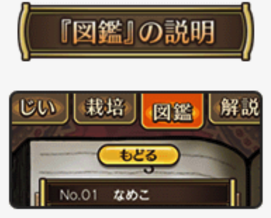

図鑑ではこれまでに登緑されたなめこを見ることができます。
なめこをタップすると詳細が開きます、なめこ図鑑１００％を目指して栽培していましょう。

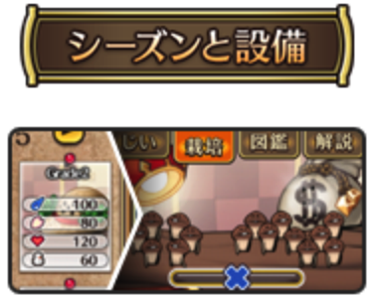

設備を変更すると、対応するシーズンに切り替わります。

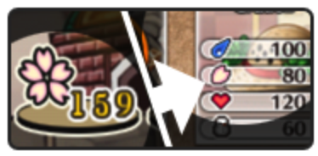

グレード以降の設備を開発するには対応するシープンのポイントは必要です。

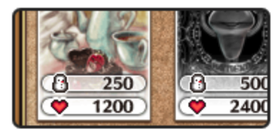

壁紙開発の際にも、記されたマークと同じマークのポイントが消費されます。

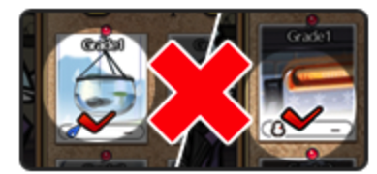

シーズンの違う設備を併用することはできません。
設備のシーズンを変える場合、全ての設備が同じシーズンに変更されます。

